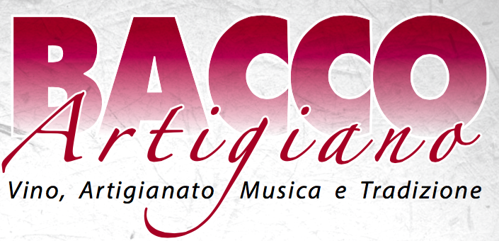

Comune di Rufina

COMUNICATO STAMPA

DAL 28 SETTEMBRE AL 1 OTTOBRE IL 42^ BACCO ARTIGIANO

Vino, tradizione, stand gastronomici, spettacoli, divertimento e uno spazio importante dedicato alla cultura

A Rufina in Provincia di Firenze torna dal 28 settembre al 1 ottobre il Bacco Artigiano, la festa del vino e dei prodotti tipici del territorio, organizzata dall’Amministrazione Comunale in collaborazione con il Consorzio Chianti Rufina e le Associazioni locali. Quella di quest’anno è la 42^ edizione e sarà nel segno della tradizione con un’attenzione particolare all’aspetto culturale. Confermata la formula “Vino in Villa e percorsi del gusto in Piazza”, il Bacco Artigiano guarda oltre proponendo ai visitatori una serie di novità. Il Wine Bar avrà la sua collocazione in Villa Poggio Reale insieme agli stand del Consorzio Chianti Rufina con le sue pregiate e famose etichette. I visitatori potranno incontrare direttamente i produttori del Chianti Rufina partecipando a vere e proprie degustazioni guidate con esperti del settore. Quest’anno le degustazioni saranno ancora più interessanti ad approfondite in particolare quella di venerdì e sabato alle ore 18 che vedrà anche coinvolti una serie di esperti di alto livello.
Il centro storico di Rufina si focalizzerà invece sugli spettacoli e sulle altre eccellenze gastronomiche della Valdisieve come ad esempio il “Bardiccio”.

“Anche quest’anno grazie al grande sforzo degli uffici comunali e delle associazioni del territorio – spiega il Vicesindaco Vito Maida – siamo riusciti a realizzare un programma ricco e vario che accontenta tutti. Come sempre il Vino sarà protagonista in Villa Poggio Reale, mentre nel centro storico ci saranno gli spettacoli e la promozione degli altri prodotti tipici, tutto questo per valorizzare le nostre attività economiche. Nella tre giorni di manifestazione inaugureremo l’Ecocompattatore, la rinnovata piazza di Pomino ed i nuovi locali della Biblioteca”.

“Quest’anno – afferma il Sindaco di Rufina Mauro Pinzani – vogliamo dare importanza alla cultura e lo faremo in particolare domenica 1 ottobre alle 10 con l’inaugurazione della rinnovata Biblioteca Comunale e della attigua sala civica. Ma i momenti culturali saranno tantissimi altri, numerose le mostre d’arte, senza dimenticare il corteo storico di sabato a Firenze e quello della domenica a Rufina”.

“Una manifestazione entrata ormai nel calendario delle tradizioni popolari fiorentine – ha detto Andrea Vannucci Assessore alle Tradizioni Popolari del Comune di Firenze – che ha creato nel corso degli anni un legame sempre più forte tra un comune della città metropolitana, Rufina, e il comune capoluogo, coinvolgendo il Calcio storico fiorentino, il corteo della Repubblica Fiorentina e il corteo di Rufina in una sinergia di grande importanza".

“Ogni anno per noi vedere il Carro Matto è una festa – ha detto il Presidente del Calcio Storico Fiorentino Michele Pierguidi – ma sono convinto che anche se saremo in piazza della Repubblica invece che in piazza della Signoria la magia di questa tradizione popolare attirerà ugualmente fiorentini e turisti”.
“Il tragitto del corteo della Repubblica fiorentina sabato prossimo subirà una piccola modifica – ha spiegato il direttore del Calcio Storico Fiorentino Filippo Giovannelli – ma rimarrà intatta la rievocazione storica dell'offerta del vino da parte di Rufina alla Signoria di Firenze. Domenica saremo presenti anche a Rufina”.

L’inaugurazione della manifestazione è prevista per giovedì 28 settembre alle 17,30 in Villa Poggio Reale, contemporaneamente apriranno anche la maggior parte delle mostre d’arte disseminate tra il centro storico e la villa e gli stand gastronomici. Sempre giovedì partiranno i tanti eventi di intrattenimento previsti nel calendario delle manifestazioni.
Tra gli appuntamenti più importanti segnaliamo venerdì 29 settembre alle 18 l’inaugurazione della rinnovata piazza della frazione di Pomino, sabato 30 settembre alle 10,30 l’inaugurazione in piazza Fabiani dell’ecocompattatore, domenica 1 ottobre alle 10 da non perdere anche il taglio del nastro dei nuovi locali della Biblioteca Comunale “G.Montagni” e della nuova sala civica “Giuseppe Barbugli”. Sempre domenica dalle
14,45 ci sarà la tradizionale sfilata del Corteo Storico della Repubblica Fiorentina, Corteo Storico del Vino e del Contado di Rufina, la Banda Giuseppe Verdi di San Godenzo a guidare tutti, naturalmente, ci sarà il Carro Matto. La chiusura, come ogni anno, sarà con lo spettacolo Pirotecnico “Botti di Bacco”.

Sabato pomeriggio a Firenze l’offerta del vino del contado alla Signoria di Firenze

Come da tradizione, sabato 30 settembre nel pomeriggio, il Bacco Artigiano rappresentato dal suo tipico “Carro Matto” si sposta a Firenze per la magnifica sfilata dell’ “Offerta del vino del contado alla Signoria di Firenze”, con la sapiente regia di Filippo Giovannelli.
Il Corteo Storico della Repubblica Fiorentina partirà alle 15,30 dal Palagio di Parte Guelfa e si sposterà in via Calimala, Via Roma piazza San Giovanni qui incontrerà il Carro Matto. Il vino sarà benedetto sul sagrato del Duomo, da qui il corteo si sposterà prima in via Calzaiuoli e poi alla Chiesa di San Carlo dei Lombardi dove sarà offerta l’ampolla del vino. Successivamente in piazza della Repubblica sarà offerto il vino benedetto alla Signoria di Firenze.
La storia di questa manifestazione parte da molto lontano. Sull'Arengario di Palazzo Vecchio in Piazza della Signoria, il Sindaco della comunità di Rufina, offriva alla città di Firenze il vino del Chianti insieme alle chiavi della “Contea di Turicchi”. Un tradizionale carro sormontato da una piramide di 1500 fiaschi pieni di Chianti, trainato dai tipici “bovi” di razza Chianina, storicamente ritratto nelle più belle foto storiche dei Fratelli Alinari. Il “Carro Matto”, così è stato battezzato, è un’opera di eccezionale maestria costruttiva dei maestri vignaioli della Val di Sieve. I “Fiaschi”, tipici contenitori in vetro di aspetto panciuto e rivestiti di paglia, vengono impilati in una piramide ed intrecciati con paglia e legamenti naturali in modo da contenersi l’un l’altro. Un geniale sistema di trasporto che permetteva al carro di trasportare grandi quantità di vino dal contado alla città.
Per consultare il programma integrale www.comune.rufina.fi.it.

RUFINA 21 SETTEMBRE 2017

Ufficio Stampa Associato Unione Comuni Valdarno e Valdisieve
Comuni di Londa, Pelago, Reggello, Rufina, San Godenzo
Contatti stampa: 338.7458821
giulianacantini@gmail.com
Facebook/Unione di Comuni Valdarno e Valdisieve
www.uc-valdarnoevaldisieve.fi.it

